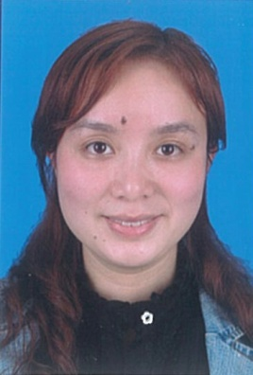
李钥，副教授，湘潭大学比较文学与世界文学博士，硕士生导师。主要从事中世纪德语文学、文学与民族心理关系研究。

